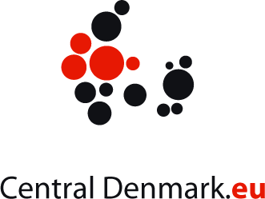 |  | 

Genvej til Europa - Central Denmark Culture

Internationalt projekt:

Tema/arena:

[Skriv her]

1. Projektets indhold

A. En kort beskrivelse af projektet (hvad)

[Skriv her]

B. Aktiviteter/program

[Skriv her]

Aktive deltagere
C1. Lokale, hvilke kommuner deltager?

[Skriv her]

C2. Regionale

[Skriv her]
C3. internationale

[Skriv her]

Publikum/målgrupper
D1. Lokale

[Skriv her]

D2. Regionale

[Skriv her]

D3. Internationale

[Skriv her]

2. Mål , Vision, motivation og innovation (hvorfor)

A. Mål med projektet

[Skriv her]

B. Motivation i forhold til det overordnede tema, Rethink

[Skriv her]

C. Relevans for strategiske målsætninger

[Skriv her]

E. hvad er det innovative i projektet

[Skriv her]

3. Europæiske dimension

- hvad er det europæiske aspekt i projektet (hvordan kan projektet tilføje Europa værdi)

[Skriv her]

- erfaring med EU/ internationale projekter i organisationen

[Skriv her]

4. Forankring og organisering

[Skriv her]

A. Organisering

[Skriv her]

5. Formidling og finansiering

A. Formidling

[Skriv her]

Ressourcer (egenfinansiering og personale ressourcer) inkl. årlig omsætning

[Skriv her]

6. Projektansvarlig

Navn, adresse, email og telefonnummer

[Skriv her]

